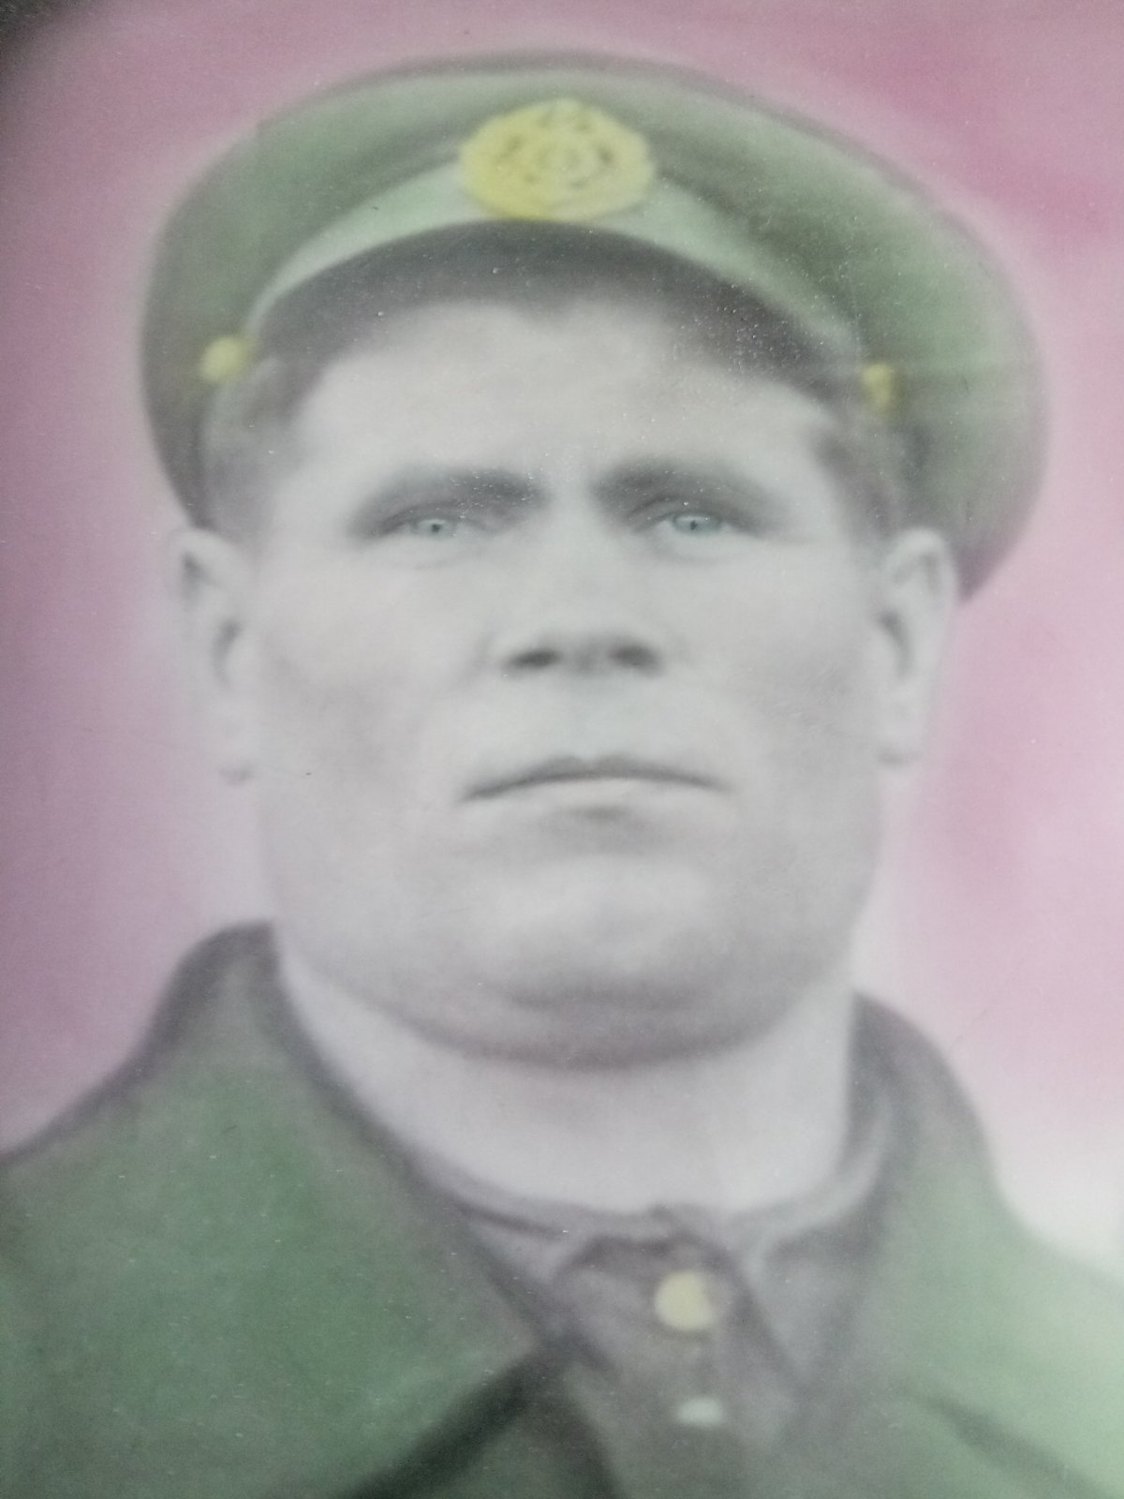
Черняков Петр Тимофеевич (17.05.1913 — 20.02.1984)
Звание: ефрейтор.
В Отечественной войне с августа 1941 (призван с Сургутского РВК Омской области), участвовал в боях по май 1944г.
Пулеметчик ручного пулемета 817 стрелкового полка 239 стрелковой дивизии.
Был трижды ранен. Имеет благодарность от командующего Волховского фронта генерал-майора тов. Гусева за образцовое выполнение боевого задания.
Награжден орденом Красной Звезды.

